Wichtige Mitteilungen und Informationen für die Pfarrgemeinde

GEDÄCHTNISSPENDEN BEI BEERDIGUNGEN:
Spenden in Gedenken an Karin Pircher geb. Paulmichl, „Hochmuter Karin“:
- Von Erwin Bertagnolli mit Familie für die Pfarrkirche 200,00€.
- Von Fabian Bertagnolli für die Pfarrkirche 200,00€.
- Vom Jahrgang 1966 Dorf Tirol für die Pfarrkirche 200,00€.
- Von Familie Albert Seppi für die Pfarrkirche 150,00€.
- Von Familie Heinzer für die Pfarrkirche 120,00€.
- Opfersammlung bei der Beerdigungsmesse für die Pfarrkirche 382,35€.
Weitere Spenden in Gedenken an Heinrich Gufler „Gonder Heindl“:
- Vom Jahrgang 1955 Dorf Tirol für die Pfarrkirche 100,00€.

EIN DANKESCHÖN AN DIE BÄUERINNEN VON DORF TIROL:
Die Bäuerinnen von Dorf Tirol haben am Hochunserfrauentag, 15. August 2021 von ihnen angefertigte Kräütersträuße nach den Gottesdiensten ausgegeben und dafür freiwillige Spenden erhalten. Von ihrem Erlös haben sie 500,00€ für die Pfarrgemeinde gespendet. Die Pfarre Tirol dankt ihnen dafür ganz herzlich und sagt auch vielmals Vergelt’s Gott für die von ihnen verrichteten Dienste an Dorf und Pfarrgemeinde.

ALLERHEILIGEN NACHMITTAG UND GRABGEBÜHREN:
Am Allerheiligen Nachmittag gedenken wir um 14.30 Uhr unserer Verstorbenen. Die Feier beginnt um 14.30 Uhr in der Kirche. Dann folgt der Friedhofumgang mit Gräbersegnung und Gebet im Friedhof. Am Allerheiligen Nachmittag (01.11.) nach der Feier im Fried-hof und am Allerseelentag (02.11.) nach dem Requiem werden die Grabgebühren für das Jahr 2021 im Mariensaal eingesammelt. Der Spendenbeitrag beträgt 25,00€ für das Einzelgrab und 35,00€ für das Doppelgrab.

Wenn jemand seinen Grabbeitrag überweisen möchte, dann auf folgendem Konto
Raika Tirol Spendenkonto
SWIFT-BIC: RZSBIT21044 IBAN: IT 18 Q 08278 59000 000300208175

SAMMLUNG AN DEN FRIEDHOFAUSGÄNGEN:
Nach dem Totengedenken am Allerheiligen Nachmittag im Friedhof, wird an den Friedhofausgängen nach alter Tradition eine Spende entgegengenommen. Diese Spende wird für die Ausstattung der neuen Gruppenräume im Untergeschoss Widum verwendet. Dafür und für den Dienst sagt die Pfarrgemeinde vielmals Vergelt’s Gott.

MITTEILUNGEN:
- An den Donnerstagen ist am Vormittag wiederum die Sekretärin im Pfarrbüro.
- Die CARITAS Altkleidersammlung fällt auch heuer wieder coronabedingt aus.
- Die Roratemessen werden an ALLEN Wochentagen vom 27.11. -23.12. gefeiert.

Homepage der Pfarre Tirol
www.pfarrei-tirol.com

Pfarrbrief 23/2021
31.10.2021 - 13.11.2021

Pfarrer Edmund Ungerer |  |  | Sekretariat
☏ | 0473 923 353 | ☏ |  | 0473 923 353
📱 | 349 35 98 411 |  |  | office@pfarrei-tirol.com
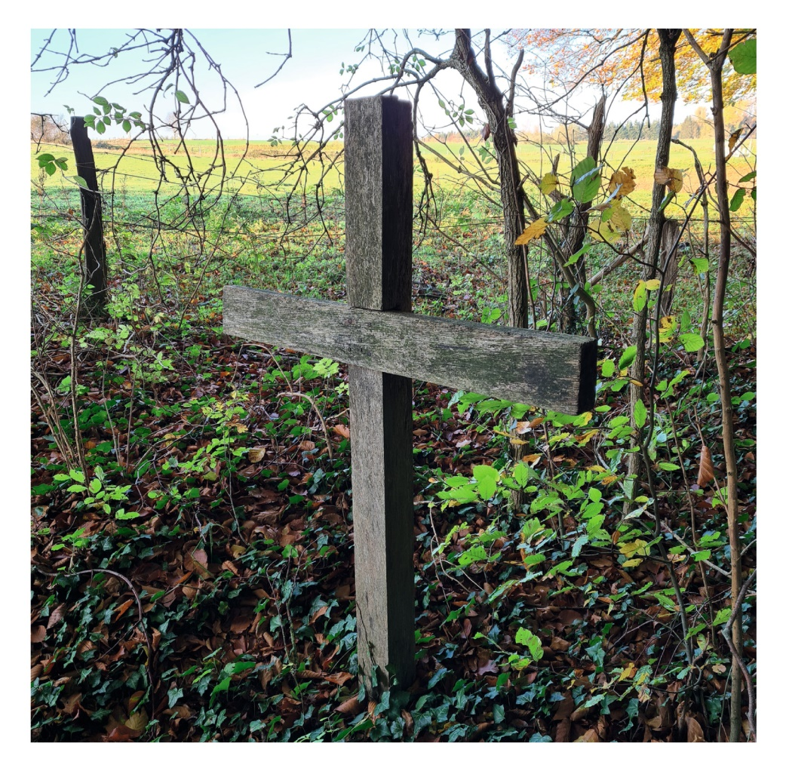 | e.ungerer@pfarrei-tirol.com |  |  | www.pfarrei-tirol.com

Bürozeiten 06.11.2021 – 31.03.2022
Montag: 08.30 Uhr – 09.30 Uhr (Pfarrer)
Dienstag: 10.30 Uhr - 12.00 Uhr (Pfarrer)
Donnerstag: 09.00 Uhr – 11.00 Uhr (Sekretärin)
Freitag: 15.00 Uhr – 17.00 Uhr (Pfarrer)
 |  | Redaktionsschluss für den Pfarrbrief ist immer dienstags
So. |  | 31.10.2021 |  | 31. SONNTAG IM JAHRESKREIS B
 |  | 08.30 Uhr  10.00 Uhr |  | Ende der Sommerzeit  Gottesdienst in Riffian und Kuens  Gottesdienst für die Pfarrgemeinde.  Es singt die Frauensinggruppe „Pfinztigers“.  Siebter und Dreißigster für Karin Pircher, Hochmut.
Mo. |  | 01.11.2021 |  | HOCHFEST ALLERHEILIGEN B
 |  | 10.00 Uhr  14.30 Uhr |  | Festgottesdienst für die Pfarrgemeinde mit Kirchenchor.  hl. Messe für Martin Kuen, Schwarzhof-Finele.  Liturgie im Gedenken an die Verstorbenen:  Beginn in der Pfarrkirche, Friedhofumgang, Gräbersegnung und Wort Gottes Feier für die Verstorbenen im Friedhof.
Di. |  | 02.11.2021 |  | ALLERSEELEN
 |  | 07.30 Uhr  10.30 Uhr  18.30 Uhr  19.00 Uhr |  | hl. Messe für die Verstorbenen der Pfarrgemeinde,  für die Opfer der Kriege, für die verstorbenen Priester,  für alle armen Seelen.  Gottesdienst im Altenheim  Seelenrosenkranz  REQUIEM für alle Verstorbenen der Pfarrgemeinde mit Chor  Jahrtag für verstorbene Eltern Stefanie und Anton Schmieder,  Jahrtag für verstorbene Eltern Lanthaler,
 |  |  |  | hl. Messe für Hans Waldner, Pamer.
Mi. |  | 03.11.2021 |  | der 31. Woche im Jahreskreis. , hl. Hubert
 |  | 19.00 Uhr |  | hl. Messe für die armen Seelen
Do. |  | 04.11.2021 |  | Gedenktag hl. Karl Borromäus, Bischof
 |  |  |  | hl. Messe in Riffian um 18.00 Uhr
Fr. |  | 05.11.2021 |  | der 31. Woche im Jahreskreis; Herz-Jesu Freitag
 |  | 18.30 Uhr  19.00 Uhr |  | Seelenrosenkranz  Jahrtag für Meinrad Burger
Sa. |  | 06.11.2021 |  | der 31. Woche im Jahreskreis
 |  | 11.00 Uhr  18.00 Uhr |  | VORABENDGOTTESDIENST  Tauffeier von Obkircher Tobias (tauft Hw. Christian Pallhuber)  Jahrtag für Lydia Innerhofer,  Jahrtag für Elisabeth Götsch, Hotel Johannis,  hl. Messe für Hans Götsch, Hotel Johannis,  hl. Messe für die Verstorbenen der Familie Kofler, Innerfarmer,  hl. Messe für Maria Pircher, Senn,  hl. Messe für die Verstorbenen der Familie Heinzer.
 | So. |  | 07.11.2021 |  | 32. SONNTAG IM JAHRESKREIS B
 |  |  | 08.30 Uhr  10.00 Uhr |  | TAG DER MINISTRANTEN  Gottesdienst in Riffian und Kuens  Familiengottesdienst mit Ministrantenaufnahme  und Ministrantenehrung.  hl. Messe für die armen Seelen
 | Mo. |  | 08.11.2021 |  | der 32. Woche im Jahreskreis
 |  |  | 07.30 Uhr |  | hl. Messe nach Meinung
 | Di. |  | 09.11.2021 |  | FEST WEIHETAG DER LATERANBASILIKA
 |  |  | 18.30 Uhr |  | Gebet um geistliche Berufe
 |  |  | 19.00 Uhr |  | hl. Messe für die verstorbenen Eltern Rohrer, Stemmer
 | Mi. |  | 10.11.2021 |  | Gedenktag hl. Leo der Große, Papst, Kirchenlehrer
 |  |  | 19.00 Uhr |  | hl. Messe für Rudolf Gamper „Tscheggn Rudl“,  hl. Messe für Martha Wopfner.
 | Do. |  | 11.11.2021 |  | Gedenktag hl. Martin, Bischof
 |  |  | 17.00 Uhr |  | hl. Messe in Riffian um 18.00 Uhr  Martinsfeier in der Pfarrkirche mit Martinsumzug
 | Fr. |  | 12.11.2021 |  | Gedenktag hl. Josaphat, Bischof, Märtyrer
 |  |  | 18.30 Uhr |  | Gebet um Heilung von der Corona Pandemie
 |  |  | 19.00 Uhr |  | Jahrtag für Luis Pircher
 | Sa. |  | 13.11.2021 |  | der 32. Woche im Jahreskreis
 |  |  | 10.00 Uhr  11.00 Uhr  18.00 Uhr |  | VORABENDGOTTESDIENST  Gottesdienst im Altenheim (wg. Dekanatskonf. nicht Dienstag)  Hochzeitsfeier von Andreas Bauer und Patrizia Kröll, Tritscher  KINDERGOTTESDIENST  hl. Messe für Berta und Geschwister von Dellemann,  hl. Messe für Andreas und Josef Waldner, Pamer,  hl. Messe für Hans und Anna Waldner, Pamer.
 | So. |  | 14.11.2021 |  | 33. SONNTAG IM JAHRESKREIS B
 |  |  | 08.30 Uhr  10.00 Uhr  14.00 Uhr  15.30 Uhr  18.00 Uhr |  | Welttag der Armen – Caritassonntag (Sammlung)  Gottesdienst in Riffian und Kuens  Gottesdienst für die Pfarrgemeinde  hl. Messe für die armen Seelen  Tauffeier von Rier Emily (tauft der Pfarrer)  Tauffeier v. Rohrer Johanna (tauft P. Benedikt Hochkofler)  GOTTESDIENST DER HOCHZEITSJUBELPAARE

